ПАМЯТКА
ПРАВИЛА ПОВЕДЕНИЯ УЧАЩЕГОСЯ ПРИ ПОЖАРЕ
- При обнаружении возгорания или запаха дыма ученик немедленно должен сообщить об этом учителю или позвонить в пожарную охрану по телефону «01» (по мобильному- 101);
- Будьте внимательны, сработает автоматическая пожарная сигнализация, по школьному радиоузлу или при помощи условных сигналов будет сообщено о необходимости эвакуации;
- Учащиеся внимательно слушают указания учителя и без промедления выполняют их;
- Не создавая паники, под присмотром взрослых, дети эвакуируются в безопасное место (на случай чрезвычайной ситуации в школе имеется поэтажный план эвакуации, в котором определено расположение различных помещений, классных комнат и пути движения к выходу из школы);
- Во время чрезвычайной ситуации (пожара) учащиеся старших классов могут оказать помощь учителям в эвакуации детей младшего возраста (одеть их, отвести в теплое безопасное место, поддерживать порядок на выходе);
- После окончания эвакуации учитель проверит всех по списку. Осмотритесь вокруг, если обнаружили отсутствие кого-то из одноклассников немедленно сообщите учителю.
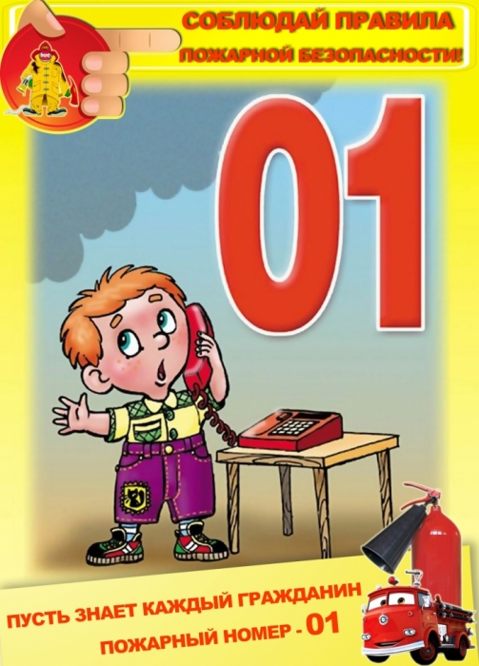
Дети ни в коем случае не пытайтесь потушить огонь самостоятельно!
Ваша задача при пожаре целыми и невредимыми оказаться на свежем воздухе!

